# 浙江大学休闲餐厅排队制度研究

## 一、问题背景

2019年11月起，浙江大学紫金港校区的休闲餐厅将取餐方式由原先的自由取餐变为排队按顺序经过取餐台取餐并结账的方式（见图一）。这一取餐制度的转变引起了学校同学们的热议，有人认为取餐时间变短了，有人认为取餐时间变长了。针对休闲餐厅这一排队制度，我们将其抽象出来，并使用数学模型进行描述，尝试从中得到取餐时间的数学表达式，并对食堂提高同学们取餐效率提出合理的建议。

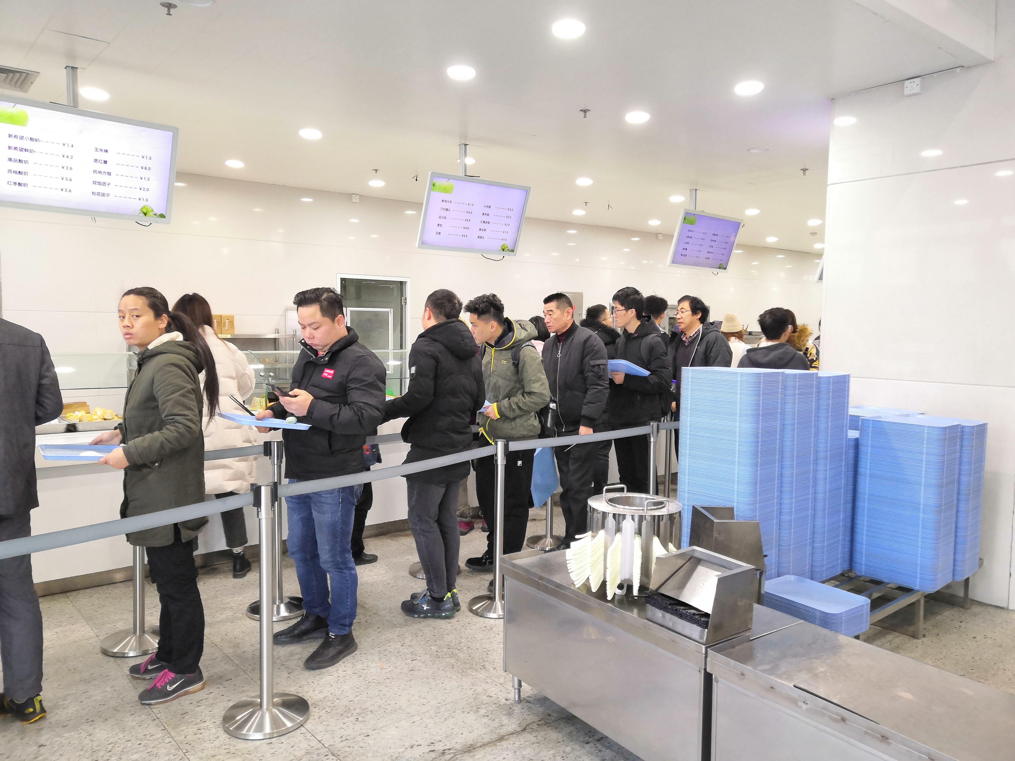

## 二、建模

### 模型一：周期模型

因为在非用餐高峰期，我们认为一个人取菜的过程是畅通无阻的。因此，我们将目光集中在探究高峰时期人员取菜的情况。为了简化情况，突出问题的本质，我们作出以下假设：

* 假设一：人流是连续不断的，即当一个人移动时，后面的人会立刻跟上，除非这个人在取菜。
* 假设二：每个人在取菜过程中会且只会取一个菜，并且每个人取任何一道菜的时间都相同，设为 $Δt$。
* 假设三：所有的菜在同学中的受欢迎程度是相同的，且菜的种类共有 $S$ 种，恰好与所有取菜台前可以站立的同学人数之和相等，即在取菜走廊的 $S$ 个位置均有菜可以取。

我们同时设置以下常量使问题描述简化： $N_{总}$ 为在食堂用餐的总人数， $T_{0}$ 为一个人在畅通无阻的情况下走过全路程而不取菜的时间。此外，我们称因为某一个人在取菜而使这个人之后的所有人需要等这个人取完菜后才能移动的情况为一次阻塞。

现在，我们将 $N_{总}$ 个人按每组 $S$ 个人进行分组，共有 $a=\frac{N_{总}}{S}$ 组，并且取每组的第一个人开始进入取餐走廊（称为周期开始）到第一个人走到取餐走廊尾端（称为周期结束）为一个周期。我们要计算所有人取完菜花费的时间总和的期望 $T$，有下式成立：

$$T=N_{总}T_{0}+T_{阻塞}$$

为求 $T_{阻塞}$ 我们考虑第 $i$ 个周期：将一组中最后一个进入取菜走廊的人编号为1，假设编号为 $j$ 的人引起了阻塞，那么此阻塞引起的**这一周期内的人**时间花费为：

$$T_{ij}=jΔt−m_{ij}Δt$$

式中， $m_{ij}$ 为此阻塞发生时，编号小于或等于 $j$ 的人恰好也在取菜的人数。

那么，在一个周期中，假设发生阻塞的次数的期望为 $λ$，每一次阻塞发生的位置编号为 $x_{k_{j}}$，则因阻塞多花费的时间为：

$$T_{i}=\sum_{j=1}^{λ}{T_{ik_{j}}}=\sum_{j=1}^{λ}{(x_{k_{j}}−m_{ik_{j}})Δt}$$

因为，在一个周期中的人有且仅有一次会取菜，那么有

$$\sum_{j=1}^{λ}{m_{ik_{j}}}=S$$

因而

$$T_{i}=\sum_{j=1}^{λ}{x_{k_{j}}}Δt−SΔt$$

对于所有的 $a$ 个周期，因阻塞产生的**周期内人员时间花费**为：

$$T_{阻塞1}=\sum_{i=1}^{a}{T_{i}}=aT_{i}$$

因为队伍是连续不断的，本周期发生阻塞，同时也会使其他周期还未进入取餐台的人员产生阻塞时间，记为 $T_{阻塞2}$，不难看出，当第 $i$ 个周期在取餐走廊时，**其他周期的阻塞时间**为：

$$T′_{i}=λ(a−i)SΔt$$

故：

$$T_{阻塞2}=\sum_{i=1}^{a}{T}′_{i}=λS\frac{a(a−1)}{2}Δt$$

至此，我们求出了所有人在取餐过程中所耗时间之和的表达式。

$$T=N_{总}T_{0}+a(\sum_{j=1}^{λ}{x_{k_{j}}}Δt−SΔt)+λS\frac{a(a−1)}{2}Δt$$

理论上，我们只需要找到一个合理的分布，求出 $λ$ 及 $x_{k_{j}}$ 的值，即可求出 $T$ 的值。但事实这一分布的的假设并不方便，下面，我们从另一角度建立一个更加简洁准确的模型。

命名为概率模型？

## 附录

### 心得体会（徐润森）

我们最开始想到这个问题的时候认为，这一问题中人员的取餐行为非常明确，因此将会有唯一的答案。但是在实际建模中，假设的不同以及思考问题的切入点不同，会产生不同的评价指标，进而会建立起不同的数学模型。在建模过程中，我最大的收获还是与组员们互相讨论，碰撞思想的过程。我们的模型写出来之前，每个人都提出了无数的想法，这些想法一开始并不明确，但是这些不同的想法会给其他人带来灵感，提出更加完善可行的方法。比如说，在考虑周期模型的时候，我们从提出“阻塞由队列中位置最靠前的取菜的人引起”这一基本事实出发，推导出公式，进而慢慢搭建起整个模型，这一过程中，我们还反复思考发生阻塞的人在取菜走廊的相对位置是否会产生影响，最后得出不影响的结论，这是由周期的性质决定的。又比如我们在构建概率模型的过程中，转换角度从个体出发，结合期望相加的性质进而得出简洁的表达式并且进行推广，就经历了从复杂的思维中跳脱出来回归问题本质的过程，当然，这一过程还需要感谢老师的指点。总的来说，这次建模过程让我体会到了数学建模精益求精、永无止境的过程，更让我体会到了和靠谱队友分工协作的乐趣，收获了友谊。谢谢老师！